建设项目环境影响报告表
（污染影响类）

项目名称： 湖南嘉昇电力科技有限公司-电力设备预制件制造项目
建设单位（盖章）： 湖南嘉昇电力科技有限公司
编制日期： 2025年7月

中华人民共和国生态环境部制

目 录
一、建设项目基本情况 1
二、建设项目工程分析 6
三、区域环境质量现状、环境保护目标及评价标准 15
四、主要环境影响和保护措施 21
五、环境保护措施监督检查清单 40
六、结论 43

一、建设项目基本情况
建设项目名称 | 湖南嘉昇电力科技有限公司-电力设备预制件制造项目
项目代码 | 2503-431128-04-01-519631
建设单位联系人 | 宋利娟 | 联系方式 | 13410322876
建设地点 | 湖南 省（自治区） 永州 市 新田 县（区） 中山街道 乡（街道） 新嘉公路旁 （具体地址）
地理坐标 | （ 112 度 13 分 52.510 秒， 25 度 53 分 3.119 秒）
国民经济  行业类别 | C3021水泥制品制  造 | 建设项目  行业类别 | 二十七、非金属矿物制品业-55-石膏、水泥制品及类似品制造302-水泥制品制造
建设性质 | 新建（迁建）  改建  扩建  技术改造 | 建设项目  申报情形 | 首次申报项目  不予批准后再次申报项目  超五年重新审核项目  重大变动重新报批项目
项目审批（核准/备案）部门（选填） | 新田县发展和改革局 | 项目审批（核准/  备案）文号（选填） | 新发改备案〔2025〕19号
总投资（万元） | 2000 | 环保投资（万元） | 72
环保投资占比（%） | 3.6 | 施工工期 | 2025年6月~2025年11月
是否开工建设 | 否  是： | 用地（用海）  面积（m²） | 18700
专项评价设置情况 | 根据《建设项目环境影响报告表编制技术指南（污染类）（试行）》规定，无需设置专项评价。
规划情况 | 无
规划环境影响评价情况 | 无
规划及规划环境影响评价符合性分析 | 无
其他符合性分析 | 1、与生态环境分区管控符合性分析  生态环境部发布的《关于以改善环境质量为核心加强环境影响评价管理的通知》，要求切实加强环境影响评价管理，落实“生态保护红线、环境质量底线、资源利用上线和环境准入负面清单”约束，建立项目环评审批与规划环评、现有项目环境管理、区域环境质量联动机制，更好地发挥环评制度从源头防范环境污染和生态破坏的作用，加快推进改善环境质量。  （1）生态红线  项目位于永州市新田县中山街道新嘉公路旁，根据新田县人民政府发布的《新田县中山街道国土空间规划（2021-2035)》，本项目不在生态保护红线区域内，因此，本项目的建设符合生态保护红线划定的规定。  （2）环境质量底线  项目选址区域为环境空气功能区二类区，执行二级标准。根据环境空气质量现状的监测数据，项目选址区域环境空气质量能够满足《环境空气质量标准》（GB3095-2012）二级标准要求，空气质量好，尚有容量进行项目建设。项目主要气型污染物为TSP，采取相应治理措施后可达标排放，不会对区域环境空气质量产生明显影响。  根据周边地表水的环境质量现状监测数据可知，项目区域地表水水质较好，均可达到相应水环境质量要求。项目无生产废水外排，对区域水环境质量影响小。  项目运营产生的噪声源强不大，合理降噪处理后可达标排放，不会改变项目所在区域的声环境功能，因此项目建设声环境质量是符合要求的。  综上，评价项目建设符合环境质量底线要求的。  （3）资源利用上线  项目使用资源主要为水、电等，本项目施工期生活、施工用水取自市政自来水管网，用水量较当地供水量所占比例较小；项目施工期用电量不会超过区域用电负荷。项目建成运行后通过内部管理、设备选择、原辅材料的选用和管理、废物回收利用、污染治理等多方面采取可行的防治措施，以“节能、降耗、减污”为目标，有效地控制污染，项目的水、电等资源不会突破区域的资源利用上线。  因此，项目资源利用满足要求。  （4）环境准入清单  生态环境准入清单是基于生态保护红线、环境质量底线和资源利用上线，以清单方式列出的禁止、限制等差别化环境准入条件和要求。  本项目位于永州市新田县中山街道新嘉公路旁，根据《永州市环境管控单元（省级以上产业园区除外）生态环境准入清单》（2023版）以及查询“湖南省生态环境分区管控智慧管理平台”，项目所在地中山街道的管控单元分类为一般管控单元（环境管控单元编码：ZH43112830001）。本项目与其相符性分析详见下表：  表1 项目与环境管控单元管控要求相符性分析一览表  管控维度 清单中管控要求 符合性分析 符合性结论  空间布局约束 （1.1）产业准入应严格执行国家、省级关于主体功能区划的环境保护及产业准入负面清单要求。 （1.2）畜禽养殖产业布局应符合《湖南省新田县畜禽规模养殖“三区”划定方案》。 本项目为水泥制品制造项目，不涉及“新田县产业准入负面清单”中罗列的行业类别；项目不属于畜禽养殖产业。 符合  污染物排放管控 （2.1）有关行业新建项目必须执行《新田县环境突出问题集中整治重点行业操作规范》（试行），现有项目必须在规定期限内达到《规范》要求，否则自行淘汰退出。 （2.2）加大露天焚烧垃圾和露天烧烤的查处力度、禁止露天烧烤直排。及时处理群众对露天焚烧的投诉，依法查处露天焚烧建筑垃圾、生活垃圾、秸秆等行为。全面推广并形成“户分类减量、村收集利用、镇少量中转、县处理处置”等符合农村实情、具有新田县特色的农村垃圾收集处理体系。 （2.3）严格控制涉重金属企业进入，依法关停达标无望、治理整顿后仍不能稳定达标的涉重金属企业。强化涉重金属重点工矿企业的重金属污染物排放及周边环境中 的重金属监测。 本项目为水泥制品制造项目，不属于《新田县环境突出问题集中整治重点行业操作规范》(试行)中规定的有关行业新建项目，不属于涉重金属企业；项目产生的生活垃圾交由环卫部门集中清运。 符合  环境风险防控 （3.1）加强饮用水水源地风险管控，严格保护饮用水水质安全。 项目周边无饮用水水源地。 符合  资源开发效率要求 （4.1）高污染燃料禁燃区严格执行《新田县高污染燃料禁燃区划定方案》的规定。 （4.2）到2025年，新田县用水总量目标为15187万m³，农业用水总量控制在12112万m³，万元地区生产总值用水量、万元工业增加值用水量分别比2020年降低10.08%、8.87%，农田灌溉水有效利用系数为0.555。 本项目生产过程中不涉及使用高污染燃料。项目施工期生活、施工用水取自市政自来水管网，用水量较当地供水量所占比例较小。项目建成运行后通过内部管理、设备选择、污染治理等多方面采取可行的防治措施，以“节能、降耗、减污”为目标，有效控制，不会突破区域的资源利用上线。 符合  综上，本项目选址位于永州市新田县中山街道新嘉公路旁，符合生态保护红线要求，不降低项目周边环境质量底线，不超出当地资源利用上线，也符合环境准入清单要求，因此本项目建设符合永州市生态环境分区管控要求。  2、选址合理性分析  项目位于永州市新田县中山街道新嘉公路旁，本项目已办理相关用地手续，项目所在地属于工业用地。本项目周围配套设施较为完善，项目用水用电等公共设施接入方便。本项目不处于自然保护区、饮用水水源地、风景名胜区等环境敏感地区，不处于文教科研区、医疗区、商业区、游览区等人口集中地区。  根据核对《新田县中山街道国土空间规划（2021-2035)》中国土空间用地用海现状图以及国土空间控制线规划图，本项目用地属于工业用地，且用地不占用永久基本农田、生态保护红线、城镇开发边界，项目选址与《新田县中山街道国土空间规划（2021-2035）》相符。  综上，从环保角度分析，本项目选址合理。  3、产业政策符合性  根据中华人民共和国国家发展和改革委员会令2023年第7号令公布的《产业结构调整指导目录（2024年本）》。拟建项目为湖南嘉昇电力科技有限公司-电力设备预制件制造项目，本项目产品为电力设备水泥预制件，不属于鼓励类、限制类、淘汰类项目，属于允许类建设项目，符合国家产业政策要求。本项目已在新田县发展和改革局备案（新发改备案[2025]19号），项目代码为2503-431128-04-01-519631，备案证明详见附件。因此，本项目符合国家产业政策要求。

二、建设项目工程分析
建设内容 | 1、工程概况  为满足日益增长的市场需求，带动永州市新田县经济发展。湖南嘉昇电力科技有限公司拟投资2000万元建设湖南嘉昇电力科技有限公司-电力设备预制件制造项目，本项目租赁新田县南峰水泥有限公司位于永州市新田县中山街道新嘉公路旁的部分现有厂房及空地（租赁协议详见附件），在本项目入驻前，原新田县南峰水泥有限公司的设备均已拆除、清理，无残渣废液，厂房、办公楼已经完全空置。项目建成后生产电力设备水泥预制件，年产量为6616t。  根据《中华人民共和国环境保护法》、《中华人民共和国环境影响评价法》和《建设项目环境保护管理条例》等法律、法规的要求，该项目需要进行环境影响评价，2025年4月，湖南嘉昇电力科技有限公司委托湖南禹泽工程咨询有限公司对湖南嘉昇电力科技有限公司-电力设备预制件制造项目进行环境影响评价工作。按照《建设项目环境影响评价分类管理名录》（2021版），本项目电力设备水泥预制件生产属于“二十七、非金属矿物制品业”中的“55-石膏、水泥制品及类似品制造302”中的“水泥制品制造”，故项目应编制环境影响报告表。根据建设方提供的工程相关基础资料，按照环评技术导则要求，编制了《湖南嘉昇电力科技有限公司-电力设备预制件制造项目环境影响报告表》。  2、建设项目名称、性质、建设单位和地点  （1）项目名称：湖南嘉昇电力科技有限公司-电力设备预制件制造项目  （2）工程性质：新建项目  （3）建设单位：湖南嘉昇电力科技有限公司  （4）建设地点：湖南省永州市新田县中山街道新嘉公路旁，东经112°13′52.510″，北纬25°53′3.119″。项目地理位置见附图1  （5）总投资：2000万元，其中环保投资72万元  3、工程内容及规模  湖南嘉昇电力科技有限公司位于湖南省永州市新田县中山街道新嘉公路旁，占地面积18700m²。主要建设内容包括生产车间及其配套公辅工程、办公区及环保设施等。  项目主要建设内容见表2-1。  表2-1 主要建设内容一览表  类别 名称 建设内容及规模  主体工程 生产车间 1栋1F，占地面积3670m²（彩钢瓦钢架棚半敞开式厂房），布置2条电力设备水泥预制件生产线 依托现有建筑  储运工程 产品堆场 本项目电力设备水泥预制件为露天养护，成品堆放区为露天场地，占地面积7000m² 依托现有  原料车间 1栋1F，占地面积2780m²，彩钢瓦钢架棚半敞开式厂房，用于存放砂子、石子、硅灰粉等原辅材料 依托现有建筑  水泥筒仓 共设置1个水泥筒仓，位于生产车间南侧，紧挨生产车间摆放，筒仓容积为60t 新建  辅助工程 办公楼 1栋3F，位于厂区北侧，占地面积450m²，为钢筋混凝土结构，主要用于办公 依托现有建筑  综合楼 1栋2F，位于厂区西北侧，占地面积1300m²，为钢筋混凝土结构，设宿舍、食堂 依托现有建筑  公用工程 供水 市政供水管网供给 依托现有  供电 当地电网供给 依托现有  环保工程 废气 配料、搅拌工序粉尘废气：尽量降低投料高度，配料机进料口设置为半密闭式形式，仅留一侧作为进料口，其他三面进行围挡，在进料口上方设置集气罩；搅拌机搅拌过程全密闭，在搅拌机进料口上方设置集气罩。设备进料口粉尘分别经集气罩收集后经1套袋式除尘器进行处理，处理后的粉尘通过15m排气筒进行排放（DA001）； 水泥筒仓呼吸粉尘：在筒仓顶部设置布袋除尘器，废气经布袋除尘器处理后排放（DA002）； 焊接烟尘：自然扩散； 车辆运输扬尘：采取限速、洒水抑尘等措施； 原料车间产生的扬尘：洒水抑尘； 食堂油烟：经油烟净化器处理后由排烟管道引至楼顶排放。 新建  废水 生活污水：经化粪池收集预处理达到新田县污水处理厂进水水质标准后由环卫部门定期使用吸粪车清运至新田县污水处理厂； 搅拌机清洗废水：经沉淀池处理后回用于生产。 新建  噪声 选用低噪声设备，减振、厂房隔声、合理布局等措施 新建  固废 设置一般固废堆场（80m²）、危废暂存间（20m²） 新建  4、主要产品方案  项目产品主要为电力设备水泥预制件，具体产品方案见表2-2。  表2-2 项目主要产品及产量一览表  序号 产品名称 年产量（t）  1 电缆排管 2200  2 环网箱基础 706  3 电缆沟 560  4 电缆井 3150  5、主要原辅材料及能源动力  项目主要原辅材料及能源消耗见表2-3。  表2-3 项目主要原辅材料及能源消耗一览表  类别 序号 名称 形态 年用量 厂区最大存储量 备注  原辅材料 1 水泥 固态 732t 60t 外购  2 砂子 固态 2492t 170t 外购  3 石子 固态 2651.7586t 200t 外购  4 减水剂 液态 36t 1t 外购，25kg/桶，用于增加产品强度  5 硅灰粉 固态 72t 2t 外购，25kg/袋，用于增加产品强度  6 钢筋 固态 79t 7t 外购，用于制作模具  7 铁丝 固态 0.17t 0.02t 外购  8 焊条 固态 0.12t 0.01t 外购  9 脱模剂 液态 1.0 0.05t 外购，25kg/桶  10 润滑油 半固态 0.5t 0.05t 外购，25kg/桶  能源消耗 1 水 / 2618.8m³/a / /  2 电 / 11万度/a / /  主要原辅材料理化性质详见下表：  表2-4 主要原辅材料理化性质一览表  序号 名称 理化性质  1 减水剂 主要成分为聚氧乙烯醚，又称聚氧化乙烯或聚环氧乙烷，外观为白色水状液体，是一种结晶性、热塑性的水溶性聚合物。它既是一种新型水溶性树脂，又是一种非离子表面活性剂。  2 硅灰粉 硅灰粉核心成分是无定形二氧化硅，占比高达85%至98%。这些颗粒极细，平均粒径仅为0.1至0.2μm，拥有巨大的比表面积，通常在15000至25000m2/kg之间。因此，硅灰展现出卓越的火山灰活性，能有效填充水泥颗粒间的空隙，增强混凝土的密实度，显著提升其强度，尤其是早期强度。同时，它还能优化混凝土的孔结构，增强抗渗性、抗冻性和抗化学侵蚀性。因此，硅灰常被用于配制高强混凝土和高性能混凝土，满足高层建筑、桥梁、港口等工程对混凝土强度和耐久性的严苛要求。  3 脱模剂 脱模剂是一种用在两个彼此易于粘连的物体表面的一个界面涂层，在混凝土浇筑前涂抹在模具上以便浇筑后脱模。本项目所用脱模剂为水性脱模剂，乳白色至淡黄色液体，是由复合水性高分子成膜材料配多种活性助剂，经多次化学反应复合制而成。水性脱模剂具有环保、无毒、无味、不燃、使用安全方便等优点。  4 润滑油 淡黄色粘稠液体，自燃点（℃）：300～350，闪点（℃）：120～340，相对密度（水=1）934.8，相对密度（空气=1）0.85，沸点-252.8℃，溶于苯、乙醇、乙醚、氯仿、丙酮等多数有机溶剂。  6、本项目物料平衡情况见下表：  表2-5 本次工程物料平衡表  进料 物料名称 数量（t/a）  水泥 732  砂子 2492  石子 2651.7586  减水剂 36  硅灰粉 72  水 666.4  合计 6650.1586  出料 装卸及堆场无组织 0.378  水泥筒仓呼吸粉尘 0.0003  配料、搅拌工序有组织 0.0083  配料、搅拌工序无组织 0.692  不合格产品 33.08  产品 6616  合计 6650.1586  7、主要生产设备  项目使用的生产设备均不属于《产业结构调整指导目录（2024年本）》中限制、淘汰类，符合国家产业政策要求。项目生产设备情况详见下表。  表2-6 项目主要设备一览表  序号 设备名称 设备型号 单位 数量  1 振动台 3m*6m 台 2  2 振动器 150W/h 台 9  3 振动棒 120W/h 台 3  4 搅拌机 JB500 台 2  5 配料机 XK3116 台 2  6 行车 10t 台 6  7 铲车 / 台 1  8 电焊机 BX1-630 台 3  9 钢筋切断机 XGD10-12 台 1  10 钢筋折弯机 XG02-03 台 1  11 钢筋加工台 2m*3m 台 3  12 手动电锤 2L-6 台 10  13 水泵 台 2  14 风机 台 2  8、公用工程  （1）给、排水  ①给水：由市政供水供给。  ②排水：厂区内实行雨污分流，生活污水经化粪池收集预处理达标后由环卫部门定期使用吸粪车进行清运；搅拌机清洗废水经沉淀池处理后回用于生产；初期雨水经截流沟引流至厂外。  （2）供电  本项目用电由市政电网接入。  （3）施工进度安排  项目施工时间为2025年6月~2025年11月，工期约6个月，2025年12月投产试运营。  （4）劳动定员及工作制度  项目劳动定员11人，厂内设有食堂与宿舍。项目实行单班制，每班工作8小时，年工作时间280天。
工艺流程和产污环节 | 1、施工期工艺流程及产污节点  本项目为新建项目，依托原有项目已建建筑。本项目施工期主要内容为安装相关生产设备以及完善相关污染防治措施。主要污染工序为：构筑物建设过程中产生的废气、噪声、废水、固废等。  施工期工艺流程及产污环节见下图：  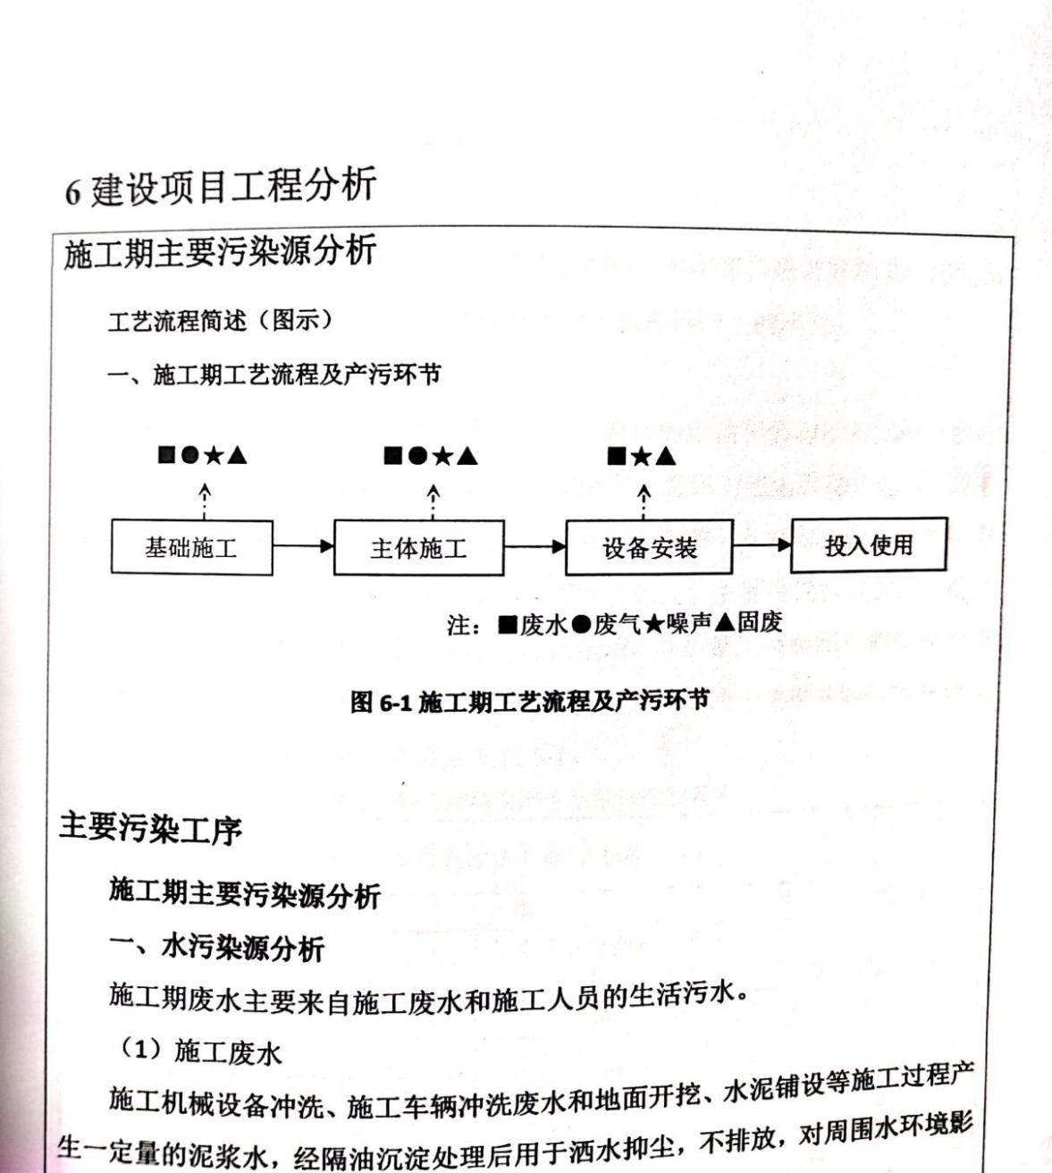  图2-1 施工期工艺流程及产污环节图  2、营运期工艺流程及产污节点  本项目生产工艺流程及产排污节点见下图：  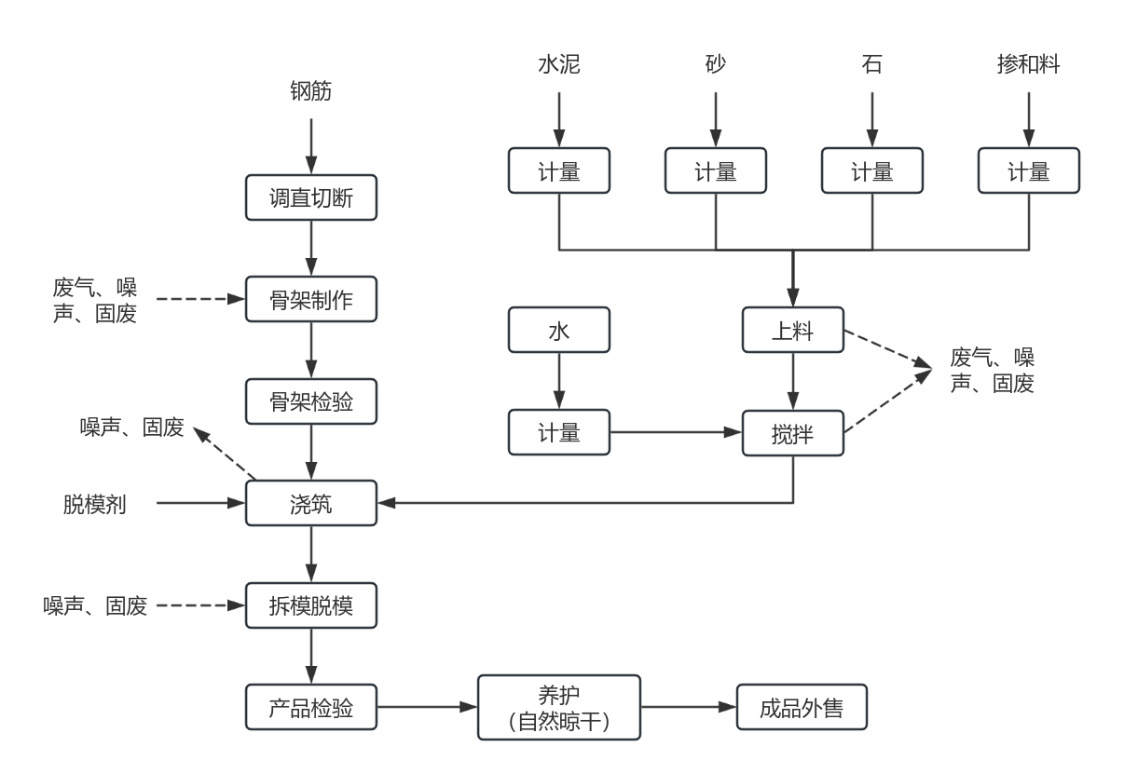  图2-2 项目生产工艺流程及产污环节图  工艺简要说明：  （1）钢筋骨架成型  根据生产需求尺寸，首先对检验合格的钢筋进行调直、切断等，加工完成后的钢筋经焊接后成为钢筋骨架，同时根据客户需要进行模具组装，组装后的模具经检验合格后投入使用。  产污节点：该工序会产生焊接烟尘、废钢筋头以及设备噪声。  （2）物料运入  将外购的砂子、石子通过密闭运输车辆运输至厂区，在原料车间分区堆放，硅灰粉通过车辆运输至厂区，暂存至原料车间；水泥经专用运输罐车运至厂区后，借助罐车上的气力输送装置，以压缩空气为动力，将原料罐车的罐体与筒仓的管道相连，利用罐内外压差将粉料排出送至筒仓储存。  产污节点：该工序会产生原料车间扬尘、筒仓呼吸粉尘以及设备噪声。  （3）计量、配料、搅拌  石子、砂子通过铲车从原料车间端运至配料机内，通过电脑自动称量将原料石子、砂子按照一定比例配比完后，配料机料斗经提升机提升至搅拌机内，水泥筒仓下部自带计量装置并通过管道与搅拌机连接，水泥通过管道进入搅拌机内，各原料投入搅拌机内后，加入水、硅灰粉等进行搅拌，搅拌过程搅拌机密闭，水由水泵经流量计从储水罐中抽入搅拌机，硅灰粉为袋装，由人工按比例投加进搅拌机内。  产污节点：该工序会产生配料、搅拌粉尘、减水剂废包装桶、硅灰粉废包装袋以及设备噪声。  （4）浇筑  在浇筑前，先在组装完成后的模具内壁刷少量脱模剂，目的是让成品能正常脱模，保障产品质量。将搅拌完成的混凝土浇筑在模具内通过振动成型。  产污节点：该工序会产生脱模剂废包装桶以及设备噪声。  （5）拆模脱模、成品检验  当混凝土强度达到预制构件设计要求时方能脱模，通过人工拆模的方式使模具与水泥制品构件分离，模具重复使用，水泥制品进行人工检验，拆模时经检验不合格的成品，由人工敲碎后运至一般固废堆场暂存，作为建筑垃圾定期运至建筑垃圾填埋处置场。  产污节点：该工序会产生不合格产品及设备噪声。  （6）养护  将脱模完成后的产品，通过行车、叉车转移至成品区自然晾干养护（夏季约7天左右，春秋季约10天左右，冬季约15天左右），遇低温天气时采用工业电暖风机（电加热）在生产车间内进行预养护。该工序产生设备噪声。  产污节点：该工序会产生设备噪声。  （7）成品外售  自然养护完成后，由专用汽车外售出厂。  除上述产污环节外，项目运营过程中还将产生废气处理过程产生的除尘器废布袋和除尘器收集的粉尘，厂区内车辆运输产生的扬尘；搅拌机清洗产生的清洗废水、沉淀池沉渣；设备保养产生的废润滑油及其包装桶；职工日常生活产生的生活污水、生活垃圾和食堂油烟。  营运期主要污染工序及污染因子：  项目生产过程产排污环节汇总如下：  表2-7 项目生产过程产排污环节一览表  类别 污染源 主要污染物 措施及去向  废气 焊接 烟尘 自然扩散  原料车间 TSP 洒水降尘  水泥筒仓 TSP 经仓顶布袋除尘器处理后，通过仓顶呼吸孔排放（DA002）  配料、搅拌工序 TSP 尽量降低投料高度，配料机进料口设置为半密闭式形式，仅留一侧作为进料口，其他三面进行围挡，在进料口上方设置集气罩；搅拌机搅拌过程全密闭，在搅拌机进料口上方设置集气罩。设备进料口粉尘分别经集气罩收集后经1套袋式除尘器进行处理，处理后的粉尘通过15m排气筒进行排放（DA001）  车辆运输 TSP 限速、洒水抑尘  食堂 食堂油烟 经油烟净化器处理后，通过油烟道从所在建筑物屋顶排放  废水 职工生活污水 COD、BOD₅、SS、NH₃-N、TP、TN、动植物油 化粪池预处理达标后由环卫部门定期使用吸粪车清运至新田县污水处理厂  搅拌机清洗废水 SS 经沉淀池收集沉淀后，回用于搅拌工序，不外排  噪声 设备 LeqA 通过选用低噪声设备，并采取减振、厂房隔声、合理布局等措施改善本项目对周边声环境的影响  固废 钢筋骨架成型工序 废钢筋头 收集后暂存于一般固废堆场，定期外售废品回收站  搅拌工序 减水剂废包装桶、硅灰粉废包装袋  除尘器 除尘器废布袋  除尘器 除尘器收集的粉尘 定期清理，全部回用于搅拌工序  拆模脱模、成品检验工序 不合格产品 收集后暂存于一般固废堆场，外售建筑垃圾回收公司再利用  沉淀池 沉渣 定期清理，全部回用于搅拌工序  职工生活 生活垃圾 由环卫部门集中清运  浇筑工序 脱模剂废包装桶 委托有资质单位进行处理  设备保养 废润滑油及其包装桶
与项目有关的原有环境污染问题 | 本项目为新建项目，租赁新田县南峰水泥有限公司位于永州市新田县中山街道新嘉公路旁的部分现有厂房及空地进行生产，在本项目入驻前，原新田县南峰水泥有限公司的设备均已拆除、清理，无残渣废液，厂房、办公楼已经完全空置，因此不存在原有污染情况及环境问题。

三、区域环境质量现状、环境保护目标及评价标准
区域环境质量现状 | 1、大气环境质量现状  （1）区域空气环境常规监测数据  根据永州市生态环境局发布的《关于2024年12月份全市环境质量状况的通报》（永环函[2025]26号）中的环境监测结果来判定县域大气环境质量达标情况，统计数据显示环境空气中各污染因子浓度值均能够达到《环境空气质量标准》（GB 3095-2012）中二级标准及修改单要求，新田县属于2024年度环境质量达标区。具体情况详见表3-1。  表3-1 新田县空气质量现状评价表  市县 污染物 年评价指标 现状浓度/（μg/m³） 标准值/（μg/m³） 占标率（%） 达标情况  永州市新田县 SO₂ 年平均质量浓度 6 60 10.0 达标  NO₂ 年平均质量浓度 9 40 22.5 达标  PM₁₀ 年平均质量浓度 41 70 58.57 达标  PM_{2.5} 年平均质量浓度 28 35 80.0 达标  CO 第95百分位数日平均浓度 1000 4000 25.0 达标  O₃ 第90百分位数日最大8h平均浓度 117 160 73.13 达标  上表可知，2024年新田县SO₂、NO₂、CO、O₃、PM_{2.5}、PM₁₀质量浓度满足《环境空气质量标准》（GB3095-2012）及其2018年修改单二级标准要求，故环境空气为达标区。  （2）特征因子监测数据  本项目大气特征污染物为TSP，为更好的了解项目所在地区域环境质量，本报告引用新田产业开发区环境污染检测报告中的颗粒物环境空气现状监测数据，监测点位于新田县德恒实验学校旁，德恒实验学校位于本项目西侧约2.53km处，可有效反应本项目周边环境质量现状，根据《建设项目环境影响报告表编制技术指南（污染影响类）》（试行）要求，排放国家、地方环境空气质量标准中有标准限值要求的特征污染物时，引用建设项目周边5千米范围内近3年的现有监测数据，因此本项目引用的监测数据有效，监测结果详见下表。  表3-2 环境空气检测结果  监测点位 监测项目 监测因子  颗粒物  新田县德恒实验学校旁 监测值范围 0.099~0.105  超标率% 0  最大超标倍数 0  达标情况 达标  标准限值 0.3  通过统计结果可见，监测期间，颗粒物检测结果符合《环境空气质量标准》（GB3095-2012）及其2018年修改单的二级标准，因此项目周边环境质量良好。  2、地表水环境质量现状  为了解项目附近地表水水质现状，本次评价地表水环境质量监测数据引用于永州市生态环境局发布的《关于2024年12月份全市环境质量状况的通报》（永环函[2025]26号）中统计的环境监测结果，新田河大历县村监测断面与本项目直线距离约1.2km，能有效代表本项目周边水环境质量现状。具体水质情况详见下图。  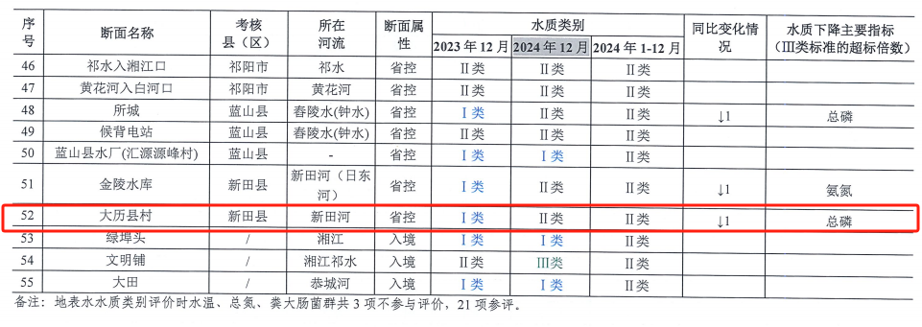  图3-1 地表水环境质量现状图  由上图可知，新田河大历县村断面水质可达到《地表水环境质量标准》（GB3838-2002）II类标准，由此可判断新田河水质环境质量良好。  3、声环境质量现状  根据现场调查，本项目厂界外周边50m范围内存在声环境敏感目标，根据《建设项目环境影响报告表（污染影响类）编制指南》中规定，本次特委托湖南中鑫检测技术有限公司于2025年4月23日~4月24日对项目东侧、东北侧、北侧居民点声环境质量进行了现状监测。  声环境质量现状监测及评价结果见下表。  表3-3 声环境质量现状监测统计结果  检测点位 检测结果（单位：dB(A)）  04月23日 04月24日  昼间 夜间 昼间 夜间  N1项目东侧居民点 58 45 54 46  N2项目东北侧居民点 58 48 53 45  N3项目北侧居民点 58 46 54 44  限值 60 50 60 50  备注 执行《声环境质量标准》（GB3096-2008）2类标准  - 地下水、土壤质量现状  因项目厂区地面已做硬化处理，且项目不存在土壤和地下水的污染途径，根据《建设项目环境影响报告表编制技术指南（污染影响类）》（试行）要求，可不开展地下水和土壤环境质量现状调查。  5、电磁辐射  本项目不涉及电磁辐射设备，不进行电磁辐射影响评价，因此无需进行电磁辐射环境现状调查。  6、生态环境质量现状  根据《建设项目环境影响报告表编制技术指南（污染影响类）》（试行），产业园区外建设项目新增用地且用地范围内含有生态环境保护目标时，应进行生态现状调查。  本次项目为租赁现有场地进行生产，不新增占地，项目周边多以住宅、商铺、农田为主，无珍稀、濒危植物及国家法规保护的植物资源，无环境敏感区，因此本项目不需要开展生态环境现状调查。
环境保护目标 | 根据《建设项目环境影响报告表编制技术指南（污染影响类）（试行）》中环境保护目标章节，大气环境需明确项目厂界外500m范围内环境保护目标，声环境需明确项目厂界外50m范围内环境保护目标，地下水环境需明确项目厂界外500m范围内的地下水集中式饮用水水源和热水、矿泉水、温泉等特殊地下水资源，生态环境，产业园区外建设项目新增用地的，应明确新增范围内生态环境保护目标。项目周围环境敏感目标见下表3-4。  表3-4 主要环境保护目标  环境要素 敏感点名称 相对厂界的最近距离 坐标 功能及规模 环境功 区  环境空气 项目北侧居民点 北侧17-500m 经度：112.231077 纬度：25.885559 约26户，78人 《环境空气质量标准》（GB3095-2012）二级标准  项目东侧居民点 东侧25-500m 经度：112.232403 纬度：25.883853 约59户，177人  项目西侧居民点 西侧159-500m 经度：112.226732 纬度：25.885612 约25户，75人  声环境 项目东侧居民点 东侧39-50m 经度：112.232373 纬度：25.883869 约1户，3人 《声环境质量标准》（GB3096-2008）2类标准  项目东北侧居民点 东北侧25-50m 经度：112.232397 纬度：25.884631 约5户，15人  项目北侧居民点 北侧17-50m 经度：112.231077 纬度：25.885559 约9户，27人  地表水环境 新田河 南侧875m 经度：112.228579 纬度：25.875376 发电、排涝、灌溉、防洪 《地表水环境质量标准》(GB3838-2002)Ⅱ类  黄沙溪 东侧653m 经度：112.236305 纬度：25.879621 排涝、灌溉 《地表水环境质量标准》(GB3838-2002)Ⅲ类  地下水 周边地下水 项目周围 / / 《地下水质量标准》(GB/T 14848-2017)中Ⅲ类标准
污染物排放控制标准 | 1、废水  项目运营期生活污水经化粪池收集预处理达到新田县污水处理厂进水水质标准后由环卫部门定期使用吸粪车清运至新田县污水处理厂。详见下表：  表3-5 新田县污水处理厂进水水质标准一览表  污染物名称 CODcr BOD₅ 氨氮 SS TP TN  污染物浓度 350 150 35 200 4 40  2、废气  项目施工期扬尘执行《大气污染物综合排放标准》（GB16297-1996）表2中颗粒物无组织排放标准。  项目营运过程中产生的有组织粉尘废气排放参照执行《水泥工业大气污染物排放标准》（GB4915-2013）表2大气污染物特别排放限值要求，无组织粉尘排放参照执行《水泥工业大气污染物排放标准》（GB4915-2013）表3相关排放标准限值；食堂油烟排放参照执行《饮食业油烟排放标准》（GB18483-2001）中2.0mg/m³的要求。  表3-6 《水泥工业大气污染物排放标准》（GB 4915-2013）  生产过程 生产设备 大气污染物特别排放限值  散装水泥中转站及水泥制品生产 水泥仓及其他通风生产设备 颗粒物（mg/m³）  10  表3-7 《水泥工业大气污染物排放标准》（GB 4915-2013）  污染物 无组织  颗粒物排放限值(mg/m³) 无组织排放监控位置  颗粒物 0.5 厂界外20m处上风向设参照点，下风向设监控点  3、噪声  施工期建筑施工场界噪声排放执行《建筑施工场界环境噪声排放标准》（GB12523-2011）标准限值，夜间不进行作业。  运营期项目厂界东、南、西侧执行《工业企业厂界环境噪声排放标准》（GB12348-2008）2类标准，北侧执行《工业企业厂界环境噪声排放标准》（GB12348-2008）4类标准。  表3-8 噪声排放标准 单位：dB（A）  类别 昼间 夜间  施工期 70 55  运营期 2类 60 50  4类 70 55  4、固体废物  项目运营期一般固体废物执行《一般工业固体废物贮存和填埋污染控制标准》（GB 18599-2020）要求；危险废物执行《危险废物贮存污染控制标准》（GB18597-2023）要求；生活垃圾交由环卫部门统一清运。
总量控制指标 | 根据湖南省生态环境厅关于印发《湖南省主要污染物排污权有偿使用和交易实施细则》【湘环发（2024年）3号】，湖南省对化学需氧量、氨氮、二氧化硫、氮氧化物、挥发性有机物、总磷、铅、镉、砷、汞、铬十一类污染物实施总量控制（实施管理的范围为有效实施的国家固定污染源排污许可分类管理名录的工业类排污单位）。  根据湖南省污染物排放总量控制要求，结合本项目的具体情况，本项目的总量控制建议指标分析如下：  1、大气污染物总量控制指标  本项目废气污染物主要为颗粒物，不涉及大气总量控制指标。  2、水污染物总量控制指标  本项目运营期生产废水经沉淀池沉淀处理后循环使用，不外排；生活污水经化粪池收集预处理达到新田县污水处理厂进水水质标准后由环卫部门定期使用吸粪车清运至新田县污水处理厂，本项目仅生活污水单独收集排放，排放总量控制指标纳入新田县污水处理厂总量指标内，不另行申请。  本项目总量控制建议值情况详见下表：  表3-9 总量核算一览表  类别 指标名称 排放标准mg/L 排放总量t/a 总量建议值t/a  废水 （295.68m³/a） CODcr 50 0.015 0.015  NH₃-N 5 0.0015 0.0015  总磷 0.5 0.00015 0.00015  注：污染物浓度参照《城镇污水处理厂污染物排放标准》（GB18919-2002）中一级A标准限值（新田县污水处理厂排放标准）。

四、主要环境影响和保护措施
施工  期环  境保  护措  施 | 本项目租赁新田县南峰水泥有限公司位于永州市新田县中山街道新嘉公路旁的现有厂房及空地进行生产，不涉及建（构）筑改造或新建，利用现有建构筑物和相关公用工程。因此，本项目施工期主要为各设备的安装工程以及完善厂内各项污染防治措施的建设。本项目施工期短，对环境影响较小，且施工过程中对周边环境产生的影响将随工程施工的结束而消失，本环评不对施工期环境影响做详细分析。
运营期环境影响和保护措施 | 1大气环境影响分析  本项目营运期间产生的废气主要为原料车间装卸扬尘及堆场起尘；焊接烟尘；水泥筒仓呼吸粉尘；配料、搅拌工序产生的粉尘、车辆运输扬尘以及食堂油烟废气。  1.1废气产生源强  （1）原料车间装卸扬尘及堆场起尘  本项目原料水泥直接进入筒仓，石子及砂子堆放在原料车间内，堆场会产生扬尘，装卸时也会产生一定量的扬尘，属于无组织排放。参考《3021 水泥制品制造（含3022 砼结构构件制造、3029 其他水泥类似制品制造）行业系数手册》中物料输送储存产污系数（0.19千克/吨-产品）确定项目源强，项目产品产量为6616t/a，经计算，粉尘的产生量为1.26t/a。本项目原料车间为彩钢瓦钢架棚半敞开式厂房，项目拟采取洒水等措施改善扬尘对周边环境的影响。在建设单位积极采取上述措施，并严格规范管理的情况下，抑尘效率可取70%，无组织粉尘排放量为0.378t/a，排放方式为无组织排放。  （2）焊接烟尘  本项目运营期产生有少量焊接作业，焊条使用量0.12t/a，根据《焊接技术手册》（王文瀚主编），该电焊工艺的发尘量为5-8g/kg焊条，本项目按照8g/kg焊条的发尘量进行核算，则焊接粉尘产生量为0.00096t/a，该工序工作时间每日约2h、年工作280d，则产生速率为0.0017kg/h，排放方式为无组织排放。  （3）筒仓呼吸粉尘  本项目设有1个水泥筒仓，罐车通过气力输送的方式将水泥送至筒仓，筒仓通过气力输送泵将水泥送往计量系统，因而进出料过程造成仓内上部空间气流扰动，仓顶产生呼吸风，排出的废气中含有少量粉尘。参考《逸散性工业粉尘控制技术》中水泥装载产污系数（0.118千克/吨-原料）确定项目源强，本项目水泥使用量为732t/a，经计算水泥筒仓呼吸粉尘产生量为0.086t/a，本项目水泥筒仓仓顶配备布袋除尘器处理水泥筒仓呼吸粉尘，根据《排放源统计调查产排污核算方法和系数手册》中的水泥制品制造行业系数手册，袋式除尘治理技术平均去除效率为99.7%，则本项目筒仓呼吸粉尘排放量为0.0003t/a（0.0013kg/h），筒仓呼吸粉尘经布袋除尘器处理后经筒仓顶呼吸孔排放（DA002）。  （4）配料、搅拌工序产生的粉尘  项目配料、搅拌工序粉尘产生量参考《3021 水泥制品制造（含3022 砼结构构件制造、3029 其他水泥类似制品制造）行业系数手册》中物料混合搅拌产物系数（0.523千克/吨-产品）确定源强，根据企业提供资料，本项目产品重量约为6616t，则本项目配料、搅拌过程产生的粉尘为3.46t/a。  建设单位拟将配料机进料口设置为半密闭式形式，仅留一侧作为进料口，其他三面进行围挡，在进料口上方设置集气罩；搅拌机搅拌过程全密闭，拟在搅拌机进料口上方设置集气罩，配料机、搅拌机进料口粉尘分别经集气罩收集后经1套袋式除尘器进行处理，风机风量为20000m³/h，集气罩的收集效率为80%，处理后的粉尘通过15m排气筒进行排放（DA001），根据《排放源统计调查产排污核算方法和系数手册》中的水泥制品制造行业系数手册，袋式除尘治理技术平均去除效率为99.7%。  本项目搅拌机年运行时间为2240h，则配料、搅拌工序有组织粉尘排放量为0.0083t/a（0.0037kg/h），无组织粉尘产生量为0.692t/a（0.31kg/h）。  （5）食堂油烟  本项目食堂最大就餐人数为11人，每人每日消耗食用油以0.05kg计，则消耗食用油0.55kg/d（0.154t/a），在烹饪时油烟产生量约3%，则食堂油烟产生量约0.0165kg/d（4.62kg/a）。食堂安装油烟净化器1台，排风量为2000m³/h，油烟去除率为60%，每天烹饪4h，则运营期厨房所排油烟量为1.848kg/a，排放浓度为0.825mg/m³。油烟排放浓度满足《饮食业油烟排放标准》（GB18483-2001）中2.0mg/m³的要求，处理后的油烟通过油烟道从所在建筑物屋顶排放。  （6）车辆运输扬尘  项目原辅材料、产品车辆运输过程中有扬尘产生，在道路完全干燥的情况下，可按下列经验公式计算：  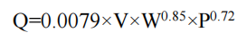  式中：Q：汽车行驶时的扬尘，kg/km·辆；  V：汽车速度，km/h；  W：汽车载重量，t；  P：道路表面颗粒物量，kg/m²；  根据厂区道路硬化情况，本报告表面颗粒物量以0.10kg/m²计，原辅材料和产品运输行车速度以20km/h计，空车重约6t，满车重约36t，每年发空、重载各446辆次（原料和产品合计），厂内运输路线200m。  按上述公式计算原辅材料和产品运输空车动力起尘量为0.14kg/km·辆，重车动力起尘量为0.63kg/km·辆，核算得本项目原辅材料和产品运输起尘量为0.3434t/a，项目年运行280天，车辆运行时间按2h/d计，则产生速率为0.61kg/h。为进一步降低扬尘量，企业将采取以下措施：  ①对进出厂运输车辆提出限速要求，在满足工作效率的前提下，使用最小车速行驶；  ②运输车辆采取篷布遮盖，尽量封闭车斗，严禁超载，避免沿路抛洒；厂区安排1辆洒水车对厂区内道路进行定期洒水、清扫，降低道路粉尘含量。  采取限速、洒水抑尘等措施后，可抑尘60%，则无组织粉尘排放量为0.01232t/a（0.044kg/h）。  大气排放口基本情况详见下表：  表4-1 大气排放口基本情况一览表  排放口编号 排放口名称 污染物种类 排放口地理坐标 排气筒高度m 排气筒出口内径m 排气温度℃ 排放口类型  经度 纬度  DA001 布袋除尘器排放口 TSP 112°13′48.79″ 25°53′1.17″ 15 0.5 常温 一般排放口  DA002 水泥筒仓呼吸孔 TSP 112°13′48.618″ 25°53′1.545″ 10 0.25 常温 一般排放口  DA003 食堂油烟排放口 食堂油烟 112°13′48.83″ 25°53′7.04″ / 0.25 常温 一般排放口

运营期环境影响和保护措施 | 表4-2 废气污染物排放源强核算结果一览表  产污环节 污染物种类 排放方式 污染物产生情况 治理设施 污染物排放情况 年排放时数 h 排放标准 是否达标  产生量 t/a 产生速率kg/h 产生浓度 mg/m³ 治理设施 是否为可行技术 风机风量m³/h 排放量 t/a 排放速率kg/h 排放浓度 mg/m³ 浓度限值 mg/m³ 速率限值 kg/h  配料、搅拌工序 TSP DA001有组织 2.768 1.24 62 布袋除尘器+15m高排气筒，集气罩的收集效率80%，去除效率99.7% 是 20000 0.0083 0.0037 0.185 2240 10 / 是  配料、搅拌工序 TSP 无组织 0.692 0.31 / 是 / 0.692 0.31 ＜0.5 2240 0.5 / 是  水泥筒仓 TSP DA002有组织 0.086 0.038 / 仓顶布袋除尘器，去除效率99.7% 是 / 0.0003 0.00013 ＜10 2240 10 / 是  食堂 油烟 DA003有组织 0.00462 0.004125 2.06 油烟净化器（处理效率60%） 是 2000 0.001848 0.00165 0.825 1120 2.0 / 是  原料车间 TSP 无组织 0.378 0.88 / 洒水抑尘，抑尘效率70% 0.1134 0.051 ＜0.5 2240 0.5 / 是  焊接 烟尘 无组织 0.00096 0.0017 / 自然扩散 0.00096 0.0017 ＜0.5 560 0.5 / 是  车辆运输 TSP 无组织 0.3434 0.61 / 洒水抑尘，抑尘效率60% 0.14 0.25 ＜0.5 560 0.5 / 是

运营期环境影响和保护措施 | 1.2环境影响及污染防治措施可行性分析  （1）对周边环境的影响分析  根据永州市生态环境局发布的《关于2024年12月份全市环境质量状况的通报》（永环函[2025]26号）可知，项目周边大气环境质量较好，属于达标区，项目配料、搅拌工序产生的粉尘经布袋除尘器处理后由15m排气筒排放，水泥筒仓呼吸粉尘经仓顶布袋除尘器处理后排放，废气污染物排放浓度满足《水泥工业大气污染物排放标准》（GB4915-2013）表2相关排放标准限值；食堂油烟经油烟净化器处理后通过油烟道从所在建筑物屋顶排放，油烟排放浓度满足《饮食业油烟排放标准》（GB18483-2001）中2.0mg/m³的要求；厂区内其他无组织扬尘经洒水抑尘等措施处理后排放量较少，在经过大气稀释、绿地吸收、距离衰减后，此部分粉尘的排放对周边环境影响甚微，不会造成明显环境污染。  （2）排气筒高度设置合理性分析  根据《水泥工业大气污染物排放标准》（GB4915-2013）4.3.3条规定“除储库底、地坑及物料转运点单机除尘设施外，其他排气筒高度应不低于15 m。排气筒高度应高出本体建(构)筑物3m以上”。本项目厂房高度为10m，因此本项目配料、搅拌工序布袋除尘器排气筒设置15m排气筒可行，项目排放的废气能得到及时扩散。  （3）废气防治措施技术可行性分析  布袋除尘器装置可行性分析：项目运营期原辅材料在配料、搅拌机进料以及水泥筒仓在进料以及运作过程中会产生粉尘，建设单位拟在配料机进料口以及搅拌机进料口上方设置集气罩，设备进料口粉尘分别经集气罩收集后经1套袋式除尘器进行处理，处理后的废气经15m排气筒排放；筒仓顶部配备布袋除尘器处理水泥筒仓呼吸粉尘。根据《排放源统计调查产排污核算方法和系数手册》中的水泥制品制造行业系数手册中的附表可知，物料输送储存、物料混合搅拌工序废气末端治理技术中均包含袋式除尘，且本项目粉尘废气经布袋除尘后，粉尘排放量少，废气污染物排放浓度满足《水泥工业大气污染物排放标准》（GB4915-2013）表2相关排放标准限值，因此本项目粉尘采用布袋除尘器处理是可行的。  1.3环境监测计划  为及时了解污染源情况，项目要经常开展污染源和环境质量的监测工作，及时发现环境污染问题，并加以控制和解决。可委托有资质的环境监测单位进行。参照《排污单位自行监测技术指南 水泥工业》（HJ 848-2017），根据本项目污染物排放实际情况，项目常规监测工作计划见表4-3。  表4-3 项目建成后废气污染源监测计划  监测位置 监测指标 监测频次 执行标准  DA001排气筒采样孔 颗粒物 年/次 《水泥工业大气污染物排放标准》（GB4915-2013）表2相关排放标准限值  DA002排气筒采样孔 颗粒物 年/次  厂界外上风向1个点、下风向3个点 颗粒物 季度/次 《水泥工业大气污染物排放标准》（GB4915-2013）表3相关排放标准限值  2水环境影响分析  项目产生的废水主要为员工生活污水、搅拌机清洗废水。  2.1废水产生源强  （1）生活污水  项目生活污水主要来自工作人员的生活污水，厂内员工共11人，厂内设有宿舍、食堂，根据《湖南省用水定额》（DB43/T 388-2020），员工生活用水量按120L/人·d计算，则生活用水量为1.32m³/d（369.6m³/a），废水排放量按用水量的80%计算，则员工生活污水排放量为1.056‬m³/d（295.68m³/a）。根据企业提供资料，本项目生活污水经化粪池收集预处理达到新田县污水处理厂进水水质标准后由环卫部门定期使用吸粪车清运至新田县污水处理厂。  项目生活污水排放情况见下表。  表4-4 项目生活污水污染物排放情况一览表  废水 污水排放量（m³/a） 污染因子 COD BOD₅ SS NH₃-N TP TN 动植物油  生活污水 295.68 排放浓度mg/L 350 150 200 35 4 40 25  排放量t/a 0.1035 0.0444 0.0591 0.0103 0.0012 0.0118 0.0074  （2）搅拌机清洗废水  搅拌机在暂时停止生产时必须冲洗干净，停止生产原因有生产节奏的问题及设备检修问题。按搅拌机平均每两天冲洗一次，每次冲洗水量2m³，则搅拌机冲洗水量为1m³/d，280m³/a。污水产生量按用水量的0.9计算，污水产生量约为0.9m³/d，252m³/a，此部分废水经沉淀池收集沉淀后回用于混凝土搅拌。  （3）物料搅拌用水  项目搅拌机拌合需添加水进行搅拌，根据业主提供的设计方案，原料搅拌过程中用水量约占总原料的10%，项目拌合料年用量为6662t/a，项目年运行280天，则搅拌用水量为2.38m³/d（666.4m³/a），搅拌用水全部进入产品中，无废水产生。  （4）产品养护用水  本项目产品需要进行浇水养护，保持产品的湿度，采用产品表面浇水养护方式，在浇水时只需将产品表面浇湿即可。根据企业提供资料，养护用水约0.5m³/d计，年工作280d，则养护工序新鲜水量为140m³/a，该部分产品养护用水全部蒸发，无养护废水产生。  （5）原料车间降尘用水  项目拟在原料车间敞开面采取洒水降尘，洒水面积约200m²，根据《湖南省用水定额》（DB43/T 388-2020）场地浇洒水量按2L/m²·d计，则用水量为0.4m³/d，本项目年工作时间为280天，雨季天数按90天计。雨天无需洒水，晴天190天需要每天进行洒水降尘，则洒水降尘用水量为76m³/a。原料仓库洒水降尘后全部蒸发消耗，不产生废水。  （6）厂区道路抑尘用水  项目定期对厂前运输道路进行清扫及洒水，根据《湖南省用水定额》（DB43/T 388-2020），洒水用水量按2L/m²·d，项目厂区内道路需洒水的面积约2860m²，每年洒水约190d，则道路喷洒降尘用水量为5.72m³/d（1086.8m³/a）。该部分用水喷洒在地面，全部蒸发损耗。  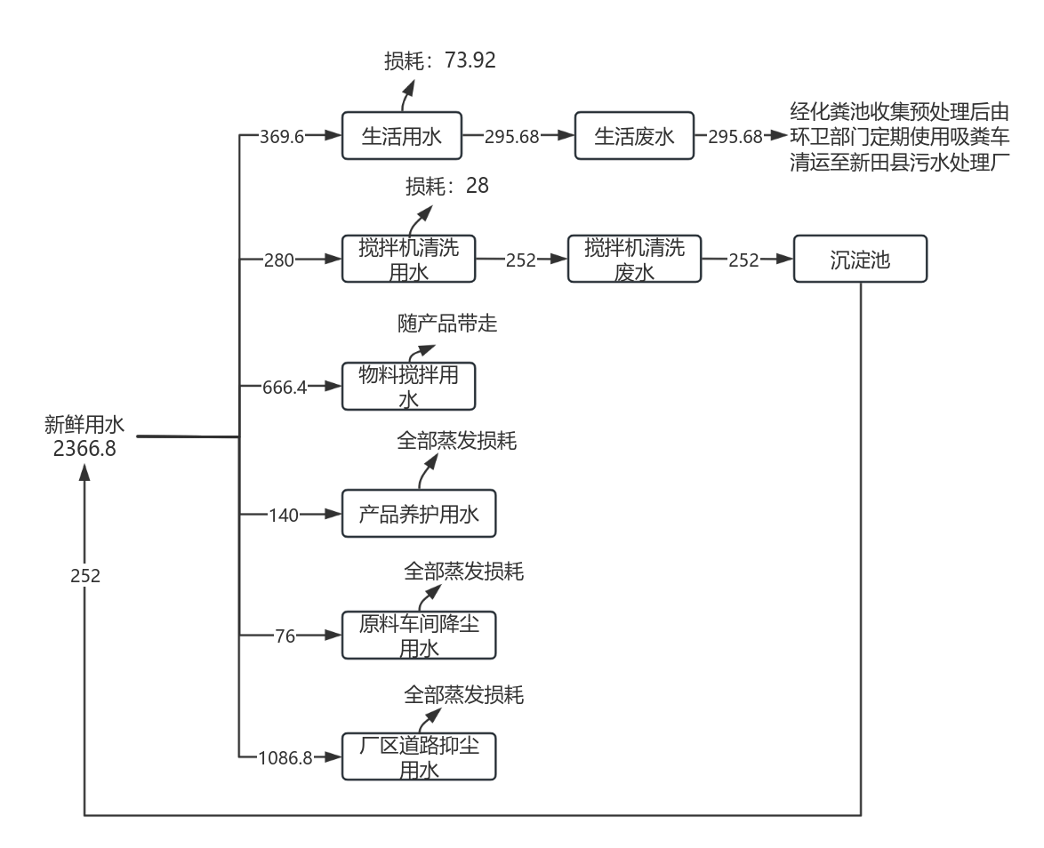  图4-1 项目水平衡图（m³/a）  2.2废水纳入污水处理厂可行性分析  新田县污水处理厂中心位于新田县龙泉镇木山塘村，厂址总占23400m²，提标改造工程利用现状厂区预留空地，不另行征地。工程内容主要包括：新建中间提升泵站1座（2万m³/d）、高效沉淀池1座（2万m³/d）、紫外光消毒池1座（2万m³/d），预留纤维转盘滤池位置（2万m³/d），改造现有污泥脱水加药间，废除现有接触消毒池（保留做备用消毒设施）。其他现有工程均保持不变。设计污水处理规模为2万t/d，实际污水处理规模为2万t/d，污水处理工艺为：粗格栅及提升泵站+细格栅及旋流沉砂池+CASS池+高效沉淀池+紫外光消毒池，污水处理达到《城镇污水处理厂污染物排放标准》(GB18918-2002)一级A标准后排入新田河。  本项目生活污水排放量为295.68m³/a，生活污水经化粪池收集预处理达到新田县污水处理厂进水水质标准后由环卫部门定期使用吸粪车清运至新田县污水处理厂，本项目污水排放量较小，对新田县污水处理厂不会产生较大的处理负荷。  污水处理厂工艺流程图如下：  图4-2 新田县污水处理厂工艺流程图  3噪声环境影响分析  项目噪声源主要为生产车间的各种机械运行噪声，主要噪声设备有搅拌机、铲车、风机、水泵等生产设备。其噪声源在80~90dB(A)。本项目通过选用低噪声设备、安装减振垫、合理布置生产车间设备等吸音降噪措施减轻车间噪声对周围声环境的不利影响。主要噪声源强及采用的治理措施情况见表4-5。  表4-5 项目噪声源强调查清单（室内声源）  建筑物名称 噪声源 设备数量（台/套/条） 单个噪声源声功率级dB(A) 声源控制措施 距室内 边界距 离m 单个噪声源室内边界声级 dB(A) 建筑物插入损失dB(A) 建筑物外噪声 多个噪声源叠加db(A)  单个噪声源声压级dB(A) 建筑物外距离 m  生产车间 振动台 2 80 选用低噪声设备、减振、厂房隔声、合理布局等措施 1 69.51 15 54.51 1 73.69  振动器 9 80 1 69.51 15 54.51 1  振动棒 3 80 1 69.51 15 54.51 1  搅拌机 2 80 1 69.51 15 54.51 1  配料机 2 75 1 64.51 15 49.51 1  行车 6 70 1 59.51 15 44.51 1  铲车 1 90 1 79.51 15 64.51 1  电焊机 3 70 1 59.51 15 44.51 1  钢筋切断机 1 75 1 64.51 15 49.51 1  钢筋折弯机 1 75 1 64.51 15 49.51 1  钢筋加工台 3 75 1 64.51 15 49.51 1  手动电锤 10 85 1 74.51 15 59.51 1  水泵 2 80 1 69.51 15 54.51 1  风机 2 90 1 79.51 15 64.51 1  （1）预测模型  为了预测项目建成后对附近敏感点的噪声影响程度，根据本项目噪声源的特点和简化预测过程，本次评价采用声导则工业噪声预测计算模式中室内声源等效室外声源声功率级计算方法。  设靠近开口处(或窗户)室内、室外某倍频带的声压级分别为 Lp1 和 Lp2。若声源所在室内声场为近似扩散声场，则室外的倍频带声压级可按公式（1）近似求出：  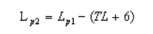 （1）  式中：TL——隔墙(或窗户)倍频带的隔声量，dB（A）。  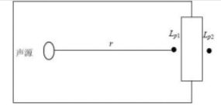  图4-3 室内声源等效室外声源图例  室内声源靠近围护结构处产生的倍频带声压级Lp1可按公式（2）计算得出。  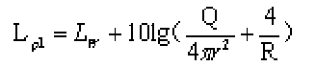 （2）  式中：Q—指向性因数；通常对无指向性声源，当声源放在房间中心时，Q=1；当放在一面墙的中心时，Q=2；当放在两面墙夹角处时，Q=4；当放在三面墙夹角处时，Q=8。  R—房间常数；R=Sα/(1−α)，S 为房间内表面面积，m2；α为平均吸声系数；本项目α取 0.1。  r—声源到靠近围护结构某点处的距离，m。  按公式（3）计算出所有室内声源在围护结构处产生的 i 倍频带叠加声压级：  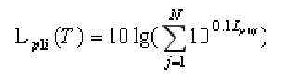 （3）  式中：Lp1i(T)—靠近围护结构处室内 N 个声源 i 倍频带的叠加声压级，db(A)；  Lp1i—室内 j 声源 i 倍频带的声压级，dB(A)；  N—室内声源总数。  在室内近似为扩散声场时，按公式（4）计算出靠近室外围护结构处的声压级：  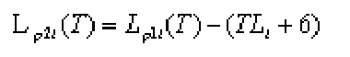 （4）  式中：Lp2i(T)—靠近围护结构处室外 N 个声源 i 倍频带的叠加声压级，dB；  TLi—围护结构 i 倍频带的隔声量，dB(A)。  然后按公式（5）将室外声源的声压级和透过面积换算成等效的室外声源，计算出中心位置位于透声面积(S)处的等效声源的倍频带声功率级。  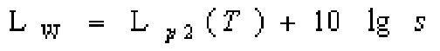 （5）  然后按室外声源预测方法计算预测点处的声级。  本项目评价时，将所有噪声源叠加等效为一个点声源，等效噪声源位于生产车间中心位置。利用贡献值预测模式对本项目厂界噪声进行预测，预测值模式对环境敏感保护目标点进行预测。  （2）预测结果分析  以项目厂界贡献值作为评价量，具体预测评价结果见下表。  表4-6 厂界噪声预测评价结果表单位：dB（A）  位置 主要设备噪声源强距离厂界的距离（m） 贡献值 [dB（A）] 标准值 [dB（A）] 达标情况  厂界东侧 14 49.42 昼间：60 达标  厂界南侧 30 42.8 达标  厂界西侧 96 32.7 达标  厂界北侧 172 27.64 昼间：70 达标  本项目夜间不进行生产，故仅考虑昼间噪声影响，由上表可知，本项目正常生产时噪声经厂房隔音、基础减振和距离衰减后，项目厂界东、南、西侧噪声贡献值均能满足《工业企业厂界环境噪声排放标准》（GB12348-2008）2类区标准，厂界北侧噪声贡献值能满足《工业企业厂界环境噪声排放标准》（GB12348-2008）4类区标准，在可接受范围内。  项目主要设备噪声源在声环境保护目标处噪声预测结果如下：  表4-7 项目营运期敏感点噪声贡献值及达标情况  场界 主要设备噪声源强距附近敏感点最近距离(m) 贡献值 [dB（A）] 背景值[dB（A）] 叠加值[dB（A）] 标准值 [dB（A）] 达标 情况  N1项目东侧居民点 176 27.44 58 58 昼间：60 达标  N2项目东北侧居民点 199 26.37 58 58 达标  N3项目北侧居民点 211 25.87 58 58 达标  由上表可知，本项目正常生产时噪声经厂房隔音、基础减振和距离衰减后，声环境保护目标处噪声贡献值均能满足《工业企业厂界环境噪声排放标准》（GB12348-2008）2类区标准，因此本项目运营期正常生产产生的噪声对周边敏感目标声环境质量现状影响较小，在可接受范围内。  综上，项目投入运营后采用低噪声设备、安装减振垫，合理科学地进行总图布局，控制设备噪声，可保证厂界达标，对周围声环境影响较小，不会改变目前声环境质量现状。  3.1环境监测计划  为及时了解污染源情况，项目要经常开展污染源和环境质量的监测工作，及时发现环境污染问题，并加以控制和解决。可委托有资质的环境监测单位进行。参照《排污单位自行监测技术指南 水泥工业》（HJ 848-2017），根据本项目实际情况，项目常规监测工作计划见表4-8。  表4-8 项目建成后噪声污染源监测计划  监测项目 监测点位 监测因子 监测频次 执行排放标准  噪声 厂界东侧外1m处 等效连续A声级 季度/次 《工业企业厂界环境噪声排放标准》（GB12348-2008）2类标准  厂界南侧外1m处  厂界西侧外1m处  厂界北侧外1m处 《工业企业厂界环境噪声排放标准》（GB12348-2008）4类标准  4固体废物环境影响分析  项目所产生的固体废弃物主要包括废钢筋头、减水剂废包装桶、硅灰粉废包装袋、脱模剂废包装桶、不合格产品、除尘器废布袋和除尘器收集的粉尘、沉淀池沉渣、废润滑油及其包装桶、生活垃圾。  一般固体废物：  （1）废钢筋头：本项目在制作钢筋骨架时，会产生切割下来的废钢筋头，该部分固废的产生量为0.395t/a，收集暂存于一般固废堆场后，定期外售废品回收站；  （2）原辅材料包装袋（桶）：项目产生减水剂废包装桶1.44t/a、硅灰粉废包装袋0.288t/a，收集暂存于一般固废堆场后，定期外售废品回收站；  （3）不合格产品：根据建设单位提供的资料，不合格品约占产品的0.5%，本项目年产电力设备水泥预制件6616t，则不合格品约33.08t/a，不合格品由人工敲碎后运至一般固废堆场暂存，外售建筑垃圾回收公司再利用；  （4）除尘器废布袋及收集的粉尘：布袋除尘器、筒仓顶除尘器1年更换一次布袋，产生量约0.0012t/a，收集暂存于一般固废堆场后，定期外售废品回收站；根据工程分析，布袋除尘器收集的粉尘量约为2.8454t/a，该部分粉尘定期清理后全部回用于搅拌工序；  （5）生活垃圾：项目员工人数为11人，生活垃圾产量按0.5kg.d/人计算，生活垃圾产生量为1.54t/a，由环卫部门集中清运；  （6）沉淀池沉渣：项目搅拌机清洗废水经沉淀池沉淀后会产生沉渣，项目搅拌机平均每两天冲洗一次，根据建设单位提供的资料，物料在设备残余粘附量约10kg/次·台（2.8t/a），这部分被水冲洗后进入沉淀池形成沉渣，该部分固废定期清理后全部回用于搅拌工序。  危险废物：  （1）脱模剂废包装桶：本项目年使用脱模剂40桶，单个空桶重量约2kg，因此本项目产生脱模剂废包装桶0.08t/a，暂存至危废暂存间后交由有资质单位进行处理；  （2）废润滑油及其包装桶：本项目使用润滑油对设备进行保养，年使用润滑油20桶，单个空桶重量约2kg，因此本项目产生润滑油废包装桶0.04t/a，废润滑油产生量为0.005t/a，废润滑油及其包装桶经收集后暂存至危废暂存间，交由有资质单位进行处理。  对照《固体废物分类与代码目录》（2024年版）、《国家危险废物名录》（2025年版），本项目固废代码以及产生、处置情况详见下表。  表4-9 项目固废产生及处置情况  序号 名称 产生量 废物类别 固废代码 处置方式  1 废钢筋头 0.175t/a 一般固废 SW17 900-001-S17 定期外售废品回收站  2 减水剂废包装桶 1.44t/a SW17 900-003-S17  3 硅灰粉废包装袋 0.288t/a SW59 900-099-S59  4 除尘器废布袋 0.0012t/a SW59 900-009-S59  5 除尘器收集的粉尘 2.8454t/a SW59 900-099-S59 定期清理，全部回用于搅拌工序  6 不合格产品 33.08t/a SW59 900-099-S59 外售建筑垃圾回收公司再利用  7 沉淀池沉渣 2.8t/a SW59 900-099-S59 回用于搅拌工序  8 生活垃圾 1.54t/a SW64 900-099-S64 由环卫部门集中清运  9 脱模剂废包装桶 0.0056t/a 危险废物 HW49 900-041-49 交由有资质单位进行处理  10 废润滑油及其包装桶 0.045t/a HW08 900-214-08  4.1管理要求  本项目拟设置一般固废堆场（80m²）、危废暂存间（20m²），将危险废物统一收集至危废暂存间（20m²）单独贮存，将本项目危险废物转移至危废暂存间，危废在厂内暂存期间不再进行利用与处置，无二次污染风险；项目与有资质单位签订委托处置合同，定期将危废废物交资质单位运输处置，资质单位运输与处置危废不在本次评价范围内；项目建设期同时考虑建设危废暂存间，确保运营期正常投入使用，在项目服务期满后确保将危险废物全部委托资质单位处理完毕，无遗留。  针对设置固废暂存区域，切实做好该区域“防风、防雨、防晒、防渗漏”工作，不造成二次污染，环评提出以下具体要求：  （1）危险废物的收集必须按照危险废物的相关规定进行，各种固废单独隔离存放，禁止与其它原料或废物混合存放。各种废物包装贮存需按照国家相应要求处置，贮存场所按照GB15562.2设置警示标准。建有堵截泄漏的裙脚，地面与裙脚要用坚固的防渗材料建造。应有隔离设施、报警装置和防风、防晒、防雨设施。  （2）危险固废暂存区域需有耐腐蚀的硬化地面，地面无裂缝；衬层上需建有渗漏液收集清除系统。  （3）危险暂存场四周修建围堰，围堰设置导流沟，导流沟直接接入生产废水处理站调节水池，暂存场地面和四周挡墙、围堰和导流沟作防渗、防腐处理。  （4）危废暂存场不作为永久渣场厂区储存，暂存不得超过一年。废物转运时必须安全转移，防止撒漏，废油等采用专用罐车运输，有具有相应处理资质的单位接手。并严格执行危险废物转运联单制度，防止二次污染的产生。  项目所有固废要按照“减量化、资源化、无害化”处理原则，加强固体废物的内部管理，建立固体废物产生、外运、处置及最终去向的详细账单，按废物转移交换处置管理办法实施追踪管理，并落实安全管理责任，避免二次污染。一般工业固废暂存场所需按照《一般工业固体废物贮存和填埋污染控制标准》（GB 18599-2020）要求建设，固废按相关标准和要求妥善处置后，对外影响较小。  从上面的分析可知，本项目各类固废均将得到妥善处置，固体废物的处理/处置率达到了100%，不直接外排，不会对当地卫生环境构成明显的不利影响。  通过采取上述措施后，本项目固体废物均可得到妥善的处理，对区域环境影响较小。  5地下水、土壤环境影响分析  对地下水和土壤环境可能造成影响的主要是有毒有害等物质泄露，泄露后以渗透为主，可能进入地下水层造成地下水水质污染和土壤污染的可能。  本项目厂区地面已进行硬化，且不存在土壤和地下水的污染途径。  6环境风险分析  6.1环境风险评价等级  根据《建设项目环境风险评价技术导则》（HJ 169-2018）要求，对于涉及有毒有害和易燃易爆危险物质的生产、使用、储存（包括使用管线输运）的建设项目可能发生的突发性事故（不包括人为破坏及自然灾害引发的事故）应进行环境风险评价。环境风险评价应以突发性事故导致的危险物质环境急性损害防控为目标，对建设项目的环境风险进行分析、预测和评估，提出环境风险预防、控制、减缓措施，明确环境风险监控及应急建议要求，为建设项目环境风险防控提供科学依据。  根据《建设项目环境风险评价技术导则》（HJ169－2018））附录B中风险物质临界量计算，本项目Q值计算结果如下：经计算，项目危险物质数量与临界量比值（Q）<1。  表4-10 项目重大危险源判别表  序号 危险物质类别 最大存在总量qn/t 临界量Qn/t 该危险物质 q/Q值 所在位置  1 废润滑油及其包装桶 0.045 2500 0.000018 原料车间  合计 0.000018  根据《建设项目环境风险评价技术导则》（HJ169-2018）附录C，按下式计算物质总量与其临界量的比值（Q）：  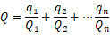  式中：q₁，q₂,…qn—每种危险物质的最大存在量，t；  Q₁，Q₂,…Qn—每种危险物质的临界量，t。  当Q＜1时，该项目环境风险潜势为Ⅰ。  当Q≥1时，将Q值划分为：（1）1≤Q＜10；（2）10≤Q＜100；（3）Q≥100。  经计算，项目危险物质数量与临界量比值（Q）=0.000018<1。根据《建设项目环境风险评价技术导则》（HJ/T169-2018）附录C“险物质数量及工艺系统危险性（P）分级”中C.1.1规定：当Q<1时，项目风险潜势为I。本项目的环境风险评价可开展简要分析。  6.2环境风险识别  拟建项目主要环境风险识别见下表4-11。  表4-11 拟建项目涉及的主要环境风险识别一览表  风险单元 涉及风险物质 可能影响的环境途径  厂区 原料车间 减水剂、脱模剂、润滑油 泄漏、火灾  6.3风险防范措施及应急要求  为使环境风险减少到最低限度，必须加强劳动、安全、卫生和环境的管理。可以从人、物、环境和管理四个方面寻找影响事故的原因，制定完备、有效的安全防范措施，尽可能降低本项目环境风险事故发生的概率，减少事故的损失和危害。  （1）加强对厂内减水剂、脱模剂、润滑油的管理以及储存，厂内储备惰性吸收材料、塑料薄膜，当发生泄漏时可及时应对，加强厂内的防渗措施，防止厂内物料泄漏后渗透对土壤环境及地下水环境造成影响；  （2）一旦减水剂、脱模剂、润滑油发生泄漏，则其存在进入雨水系统的可能性，进而污染地表水体。为防止减水剂、脱模剂、润滑油泄漏可能产生的影响，应在减水剂、脱模剂、润滑油储存区设置托盘，同时，应做好防渗处理。  （3）建立消防组织和制度，建立以项目经理参加的消防领导小组，落实防火责任制度。加强消防意识和消防制教育，认真贯彻各项消防制度。经常开展消防演练活动，定期开展群众性、专业性防火检查，及时消除火灾隐患，加强全员消防观念。厂内的消防组要与地方消防挂钩，以便一旦发生火灾，可以得到城市消防队的紧急救助。  （4）在生产车间配备必要的消防设施和器材，在生产车间安装消防水源，并保障水质水量。  （5）保证消防通道畅通无阻，灭火器应设置在显眼易取的地方，明确规定作业区不准吸烟。  （6）明火管理：划分禁火区域和动火等级，对仓库、生产车间等不准明火的区域，事先挂牌明确，禁止一切可引起明火的火种进入。  （7）加强对项目作业人员的安全教育、培训与管理，严格执行安全技术操作规程，加强操作工人之间的配合与协作，避免违章作业及操作失误等现象发生；  （8）应急措施对燃烧事故，应迅速切断着火源，关闭电源；对爆炸事故，应迅速切断电源，即切断火源，防止火灾，并关闭所有进出阀门，切断着火源。根据上述分析，在采取防范措施的前提下，本项目将能有效的防止火灾的发生，一旦发生事故，依靠安全防护设施和事故应急措施也能及时有效控制事故。因此，只要严格遵守各项安全操作规程和制度，事故应急预案和防治措施到位，本项目能从最大限度地减少可能发生的环境风险。  6.4建设项目环境风险简单分析内容表  建设项目环境风险简单分析内容表如下：  表4-12 建设项目环境风险简单分析内容表  建设项目名称 湖南嘉昇电力科技有限公司-电力设备预制件制造项目  建设地点 湖南省 永州市 新田县 中山街道新嘉公路旁  地理坐标 经度 112°13′52.510″ 纬度 25°53′3.119″  主要危险物质及分布 原料车间的减水剂、脱模剂、润滑油  环境影响途径及危害后果（大气、地表水、地下水等） 减水剂、脱模剂、润滑油发生泄漏时，存在通过雨水截流沟进入周边水环境的可能性，将影响其水环境及水生动植物；发生火灾事故时，消防水、事故废水通过雨水排放口进入周边水环境，影响其水环境及水生动植物。火灾、爆炸过程中产生次生、衍生大气污染物随气流扩散，影响周围大气环境风险受体。  风险防范措施要求 应对液体原辅材料储存区加强管理并设置托盘，避免液体原辅材料发生泄漏；加强厂内防渗措施；应落实报告提出火灾环境风险防范措施。按照国家、地方和相关部门要求，落实企业、区域、地方政府环境风险应急体系。  填表说明（列出项目相关信息及评价说明） 项目通过采取相应的风险预防、管理、应急措施后，评价认为项目环境风险是可以接受的  7对排污口规范化的要求  根据《关于开展排放口规范化整治工作的通知》国家环境保护总局环发【1999】24号文件的要求，一切新建、改建的排污单位以及限期治理的排污单位，必须在建设污染治理设施的同时，建设规范化排污口。因此，建设单位在投产时，各类排污口必须规范化建设和管理，而且规范化工作应于污染治理同步实施，即治理设施完工时，规范化工作必须同时完成，并列入污染物治理设施的验收内容。  拟建项目应在气、声、固排污口（源）挂牌标识。规范化整治具体如下：  ①项目建成后，废气排气筒附近醒目处均应树立一个环保图形标志牌。  ②项目建成后，固废处置前应当有防扬散、防流失等措施，贮存处进出口醒目处应设置环保图形标志牌。  ③项目建成后，在噪声较大的车间外或噪声源较大的地方醒目处应设置环保图形标志牌。  标志牌的设置应按《环境保护图形标志-排放口（源）》（GB15562.1-1995、GB15562.2-1995）、《危险废物识别标志设置技术规范》（HJ 1276-2022）的规定执行。标志牌必须保持清晰、完整，当发现有损坏或颜色有变化，应及时修复或更换。检查时间一年两次。具体见表4-13和4-14。  表4-13 环境保护图形标志的形状及颜色表  标准名称 形状 背景颜色 图形颜色  提示标志 正方形边框 绿色 白色  表4-14 环境保护图形符号一览表  类别 废气排放口 噪声源 固体废物堆场  提示图形符号  8环保投资  项目总投资为2000万元，环保投资约为72万元，占项目总投资的3.6%。措施及投资概算汇总如下表4-15：  表4-15 污染治理措施及投资概算表  项目 污染源 建设内容 投资额（万元）  废水治理 生活废水 化粪池 依托现有  搅拌机清洗废水 沉淀池（1m³） 1  废气治理 水泥筒仓呼吸废气 仓顶布袋除尘器 2  配料、搅拌工序粉尘废气 布袋除尘设备+15m排气筒（DA001） 10  食堂油烟 油烟净化器+排烟管道 2  无组织粉尘废气 洒水设备 5  噪声防治 设备噪声 隔声、设备减震 50  固废处理 一般固废堆场（80m²）、危废暂存间（20m²） 2  环保总投资 72

五、环境保护措施监督检查清单
要素  内容 | 排放口（编号、名称）/污染源 | 污染物项目 |  | 环境保护措施 | 执行标准
大气环境 | DA001排气筒/配料、搅拌工序 | TSP | 有组织 | 布袋除尘设备+15m排气筒 | 《水泥工业大气污染物排放标准》（GB4915-2013）表2相关排放标准限值
 |  |  | 无组织 |  | 《水泥工业大气污染物排放标准》（GB4915-2013）表3相关排放标准限值
 | DA002/水泥筒仓 | TSP | 有组织 | 布袋除尘设备 | 《水泥工业大气污染物排放标准》（GB4915-2013）表2相关排放标准限值
 | DA003排气筒/食堂 | 食堂油烟 | 有组织 | 油烟净化器+排烟管道 | 《饮食业油烟排放标准》（GB18483-2001）
 | 原料车间 | TSP | 无组织 | 洒水抑尘 | 《水泥工业大气污染物排放标准》（GB4915-2013）表3相关排放标准限值
 | 车辆运输 |  |  | 限速、洒水抑尘
 | 焊接 | 烟尘 | 无组织 | 自然扩散
水环境 | 生活污水 | COD、BOD₅、SS、NH₃-N、TP、TN、动植物油 |  | 化粪池 | 达到新田县污水处理厂进水水质标准后由环卫部门定期使用吸粪车清运至新田县污水处理厂
 | 搅拌机清洗废水 | SS |  | 沉淀池 | 回用于生产
声环境 | 生产设备 | 各类生产设备运行产生的噪声 |  | 选用低噪声设备，减振、厂房隔声、合理布局等措施 | 厂界东、南、西侧执行《工业企业厂界环境噪声排放标准》（GB12348-2008）2类标准，北侧执行《工业企业厂界环境噪声排放标准》（GB12348-2008）4类标准
电离辐射 | / | / |  | / | /
固体废物 | 一般固废 | 废钢筋头 |  | 定期外售废品回收站 | 处置率100%
 |  | 减水剂废包装桶
 |  | 硅灰粉废包装袋
 |  | 除尘器废布袋
 |  | 除尘器收集的粉尘 |  | 定期清理，全部回用于搅拌工序
 |  | 不合格产品 |  | 外售建筑垃圾回收公司再利用
 |  | 沉淀池沉渣 |  | 定期清理，全部回用于搅拌工序
 |  | 生活垃圾 |  | 由环卫部门集中清运
 | 危险废物 | 脱模剂废包装桶 |  | 交由有资质单位进行处理
 |  | 废润滑油及其包装桶
土壤及地下水污染防治措施 | 全厂进行地面硬化，防腐防渗，防止土壤环境污染。
生态保护措施 | /
环境风险防范措施 | ①制定严格的生产操作规程，加强作业工人的环境风险教育，杜绝工作失误造成的事故；  ②在车间和仓库的明显位置张贴禁用明火的告示，并在仓库地面进行硬底化，并在液体原辅材料储存区设置托盘，防止液体原辅材料泄露时大面积扩散；  ③仓库和车间内应设置移动式式泡沫灭火器；  ④仓库应安排专人管理，做好入库记录，并定期检查材料存储的安全状态，定期检查其包装有无破损，以防止泄漏；  ⑤当废气净化装置风机故障时，部门人员立即开启备用风机，保证废气净化装置正常运作，防止超标废气排放，同时组织相关人员对风机进行维修或更换；  ⑥对于废气处理设施所有的易损部件（如皮带、轴承）等，废气处理设施负责人要及时委托采购人员购买备用件，一旦发生损坏及时更换。
其他环境管理要求 | （1）在项目建成进行试运行之前完成排污许可申请（登记管理）；  （2）本项目建成运行后，存在一定的环境风险隐患，针对可能发生的环境污染事件，为迅速、有序地开展环境应急行动，建议企业参照《企业事业单位突发环境事件应急预案备案管理办法（试行）》（环发【2015】4号）的相关要求，编制企业环境风险应急预案，并向项目所在地生态环境主管部门备案。  （3）根据《建设项目环境保护验收暂行办法》，项目主体工程和环保设施正常运行情况下，企业可自行申请竣工验收，由于本项目属于污染影响型项目，故验收时按照《建设项目竣工环境保护验收技术指南 污染影响类》进行验收；  （4）及时做好污染源自主监测；  （5）企业应制订和完善各项规章制度，制订环保管理制度和责任制，健全环保设备管理制度、安全操作规程和岗位责任制，设置各种设备运行台帐记录，规范工作程序，同时应制定相应的经济责任制，实行工效挂钩；建立日常档案，搞好环保统计，并及时处理可能出现的环境污染问题，做好废气处理设施运行记录台账和固废处置记录台帐；  （6）企业应按照《排污口规范化整治技术要求（试行）》、《关于开展排放口规范化整治工作的通知》等文件中有关规定设置与管理废气排放口。同时在废气排放口、噪声排放源、固体废物贮存（处置）场设置提示性或警告性图形标识，图形标识的设置按GB15562.1-1995、GB15562.2-1995、HJ 1276-2022要求执行。

六、结论
综上所述，本项目符合国家产业政策，选址合理，无明显制约因素，拟采取的环保措施可行，废水、废气、噪声可达标排放，固废可妥善处置，环境风险可控，并将产生较好的社会效益和经济效益。因此，从环境保护角度而言，该项目的建设可行。

附表
建设项目污染物排放量汇总表
分类  项目 | 污染物名称 | 现有工程排放量（固体废物产生量）① | 现有工程许可排放量② | 在建工程排放量（固体废物产生量）③ | 本项目排放量（固体废物产生量）④ | 以新带老削减量（新建项目不填）⑤ | 本项目建成后全厂排放量（固体废物产生量）⑥ | 变化量  ⑦
废气 | 颗粒物 | / | / | / | 0.0086t/a | / | 0.0086t/a | /
 | SO₂ | / | / | / | / | / | / | /
 | NO_{X} | / | / | / | / | / | / | /
 | VOCs | / | / | / | / | / | / | /
废水 | 水量 | / | / | / | 295.68m³/a | / | 295.68m³/a | /
 | COD | / | / | / | 0.1035t/a | / | 0.1035t/a | /
 | BOD₅ | / | / | / | 0.0444t/a | / | 0.0444t/a | /
 | SS | / | / | / | 0.0591t/a | / | 0.0591t/a | /
 | NH₃-N | / | / | / | 0.0103t/a | / | 0.0103t/a | /
 | TP | / | / | / | 0.0012t/a | / | 0.0012t/a | /
 | TN | / | / | / | 0.0118t/a | / | 0.0118t/a | /
 | 动植物油 | / | / | / | 0.0074t/a | / | 0.0074t/a | /
一般工业  固体废物 | 废钢筋头 | / | / | / | 0.395t/a | / | 0.395t/a | /
 | 减水剂废包装桶 | / | / | / | 1.44t/a | / | 1.44t/a | /
 | 硅灰粉废包装袋 | / | / | / | 0.288t/a | / | 0.72t/a | /
 | 除尘器废布袋 | / | / | / | 0.0012t/a | / | 0.0012t/a | /
 | 除尘器收集的粉尘 | / | / | / | 2.8454t/a | / | 2.8454t/a | /
 | 不合格产品 | / | / | / | 33.08t/a | / | 33.08t/a | /
 | 沉淀池沉渣 | / | / | / | 2.8t/a | / | 2.8t/a | /
 | 生活垃圾 | / | / | / | 1.54t/a | / | 1.54t/a | /
危险废物 | 脱模剂废包装桶 | / | / | / | 0.0056t/a | / | 0.0056t/a | /
 | 废润滑油及其包装桶 | / | / | / | 0.045t/a | / | 0.045t/a | /
注：⑥=①+③+④-⑤；⑦=⑥-①

